## **Отчёт по лабораторной работе №7**

#### **Дугина Виктория Игоревна**

**Цель работы**: освоить основные возможности командной оболочки Midnight Commander. Приобрести навыки практической работы по просмотру каталогов и файлов; манипуляций с ними.

### **Выполнение работы**

#### **Задания по mc**

#### 1. Запустите из командной строки mc, изучите его структуру и меню.

Запускаем Midnight Commander, введя в командной строке mc.

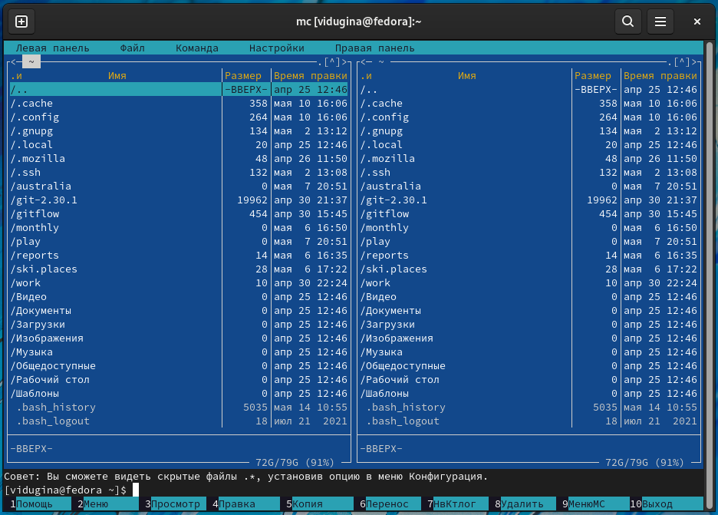 *Рис 1*

#### 2. Выполните несколько операций в mc, используя управляющие клавиши.

* Используя клавишу F3, просматриваем содержимое каталога ski.places.

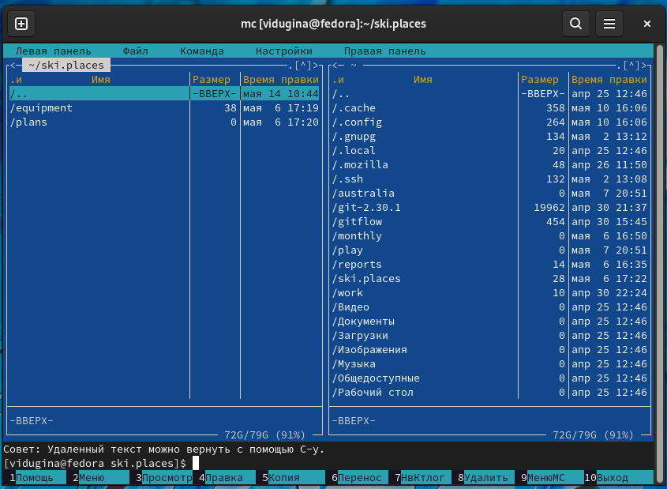 *Рис 2.1*

* Используя клавишу F5, копируем каталог play в каталог reports.

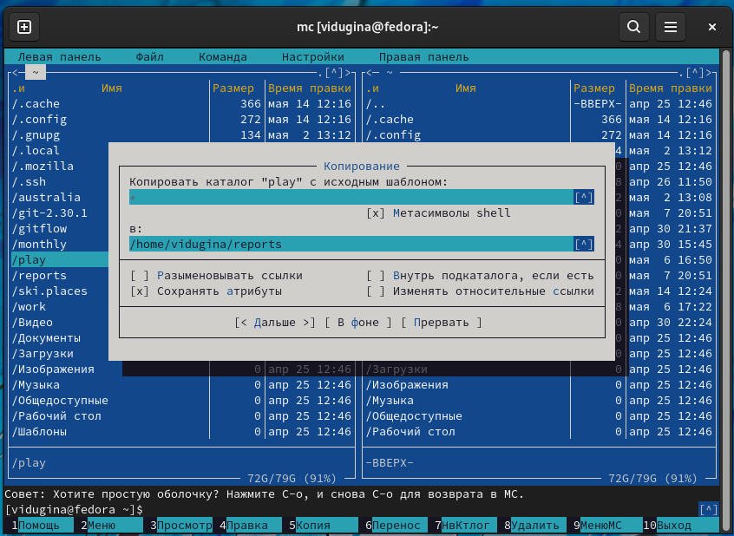 *Рис 2.2*

* Используя клавишу F8, удаляем каталог australia.

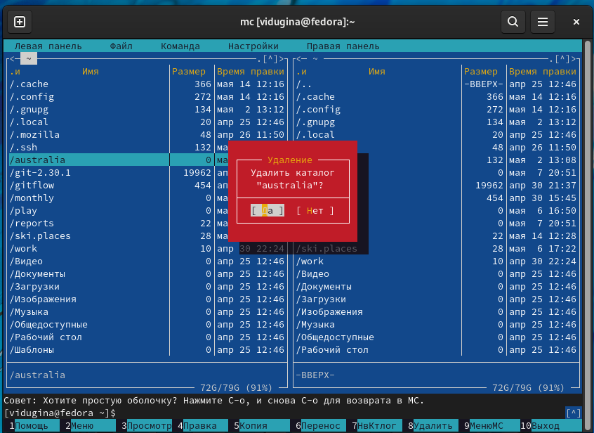 *Рис 2.3*

#### 3. Выполните основные команды меню левой (или правой) панели. Оцените степень подробности вывода информации о файлах.

В строке меню выбираем "Правая панель" и далее выбираем подпункт "Быстрый просмотр".

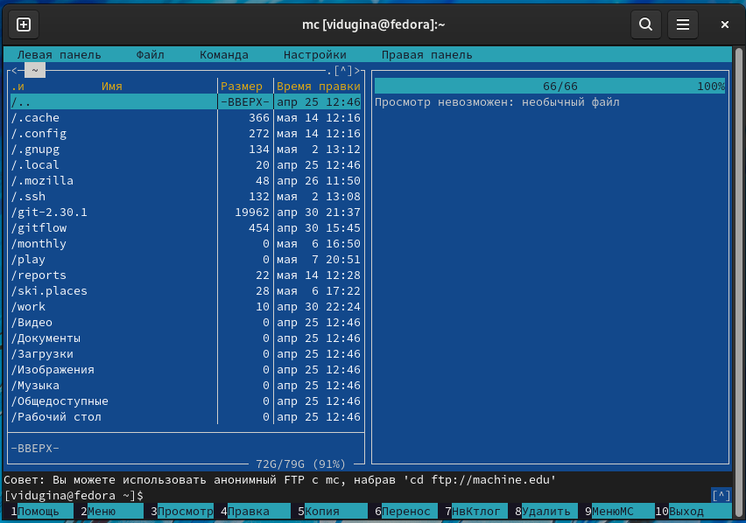 *Рис 3.1*

В строке меню выбираем "Правая панель" и далее выбираем подпункт "Информация".

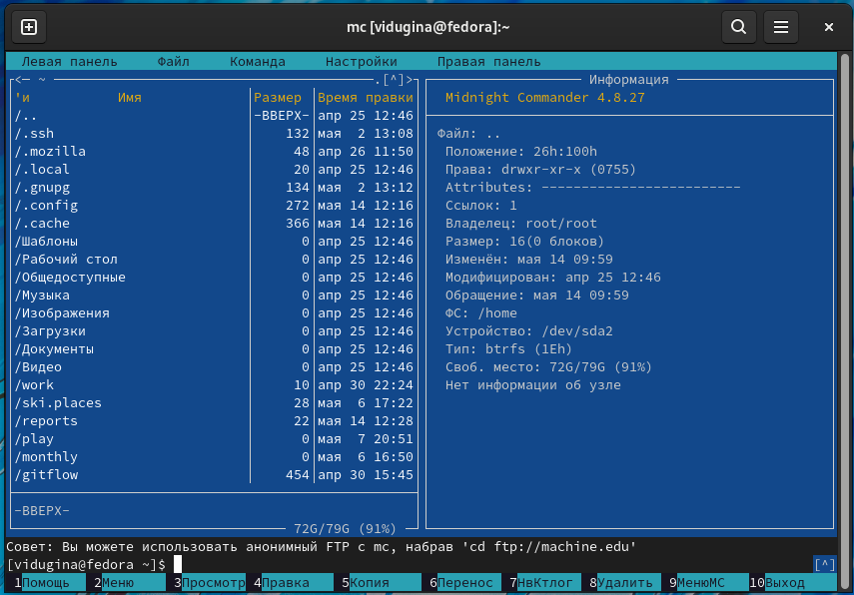 *Рис 3.2*

В строке меню выбираем "Правая панель" и далее выбираем подпункт "Дерево".

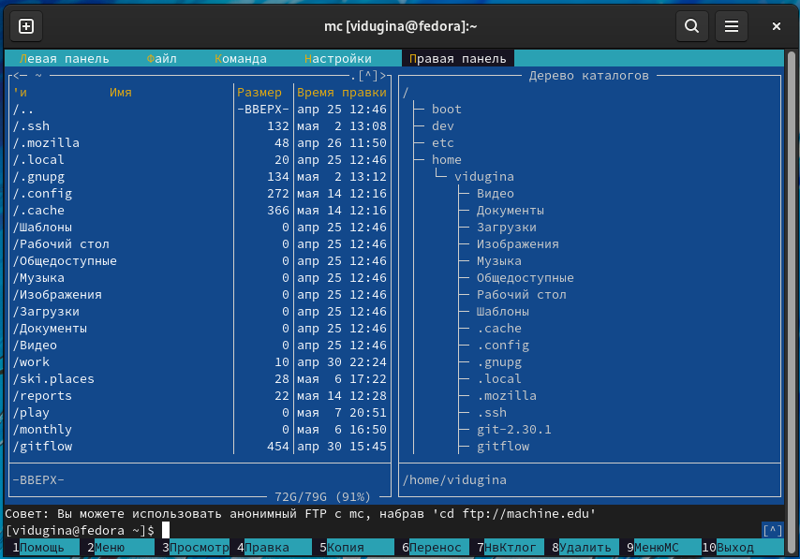 *Рис 3.3*

Как можем заметить, самую подробную информацию о файле можно получить командой "Информация".

#### 4. Используя возможности подменю "Файл", выполните:

* просмотр содержимого текстового файла;

В строке меню выбираем "Файл" и далее выбираем подпункт "Просмотр файла...".

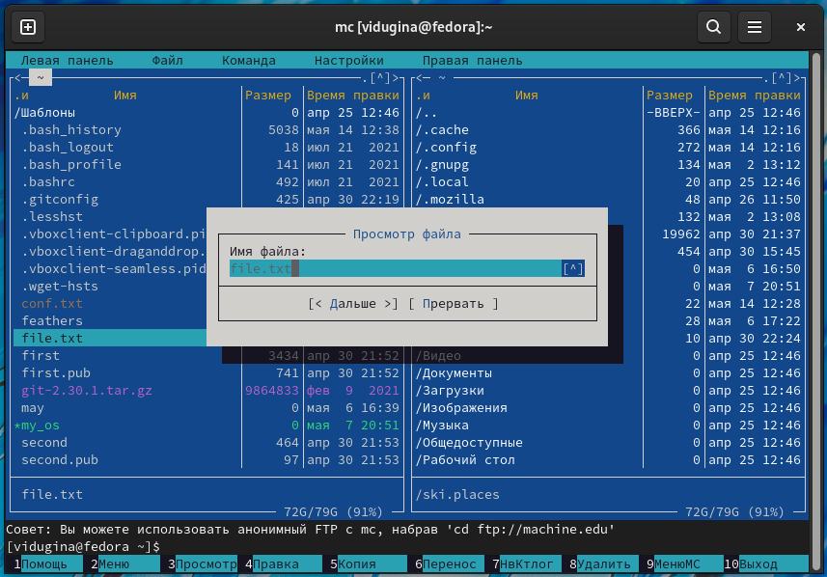 *Рис 4.1*

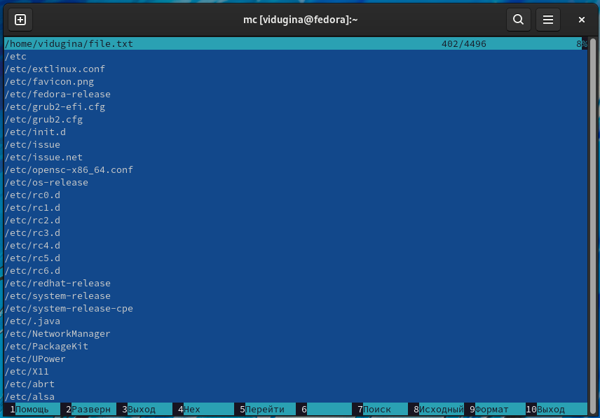 *Рис 4.2 (содержимое файла)*

* редактирование содержимого текстового файла (без сохранения результатов редактирования);

В строке меню выбираем "Файл" и далее выбираем подпункт "Правка". Завершив редактирование, выходим не сохраняя изменения.

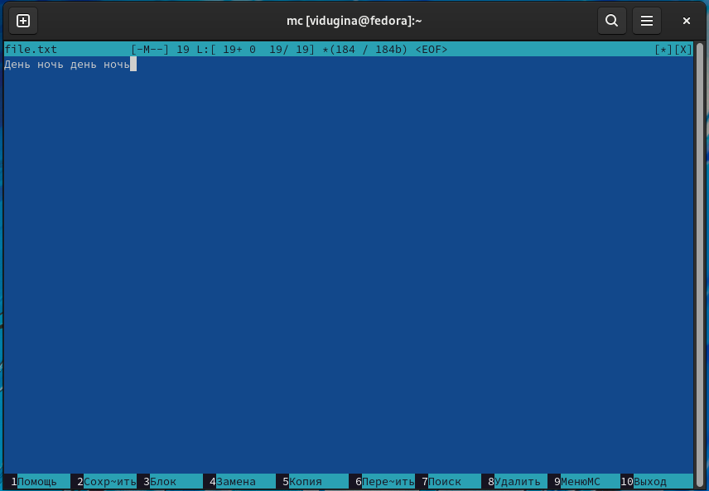 *Рис 4.3*

* создание каталога;

В строке меню выбираем "Файл", далее выбираем подпункт "Создание каталога" и создаём каталог newOne.

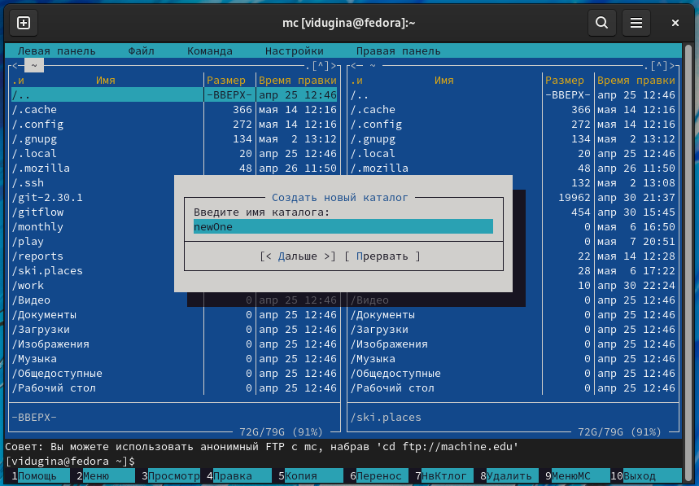 *Рис 4.4*

* копирование в файлов в созданный каталог.

В строке меню выбираем "Файл", далее выбираем подпункт "Копирование" и копируем файл file.txt в каталог newOne.

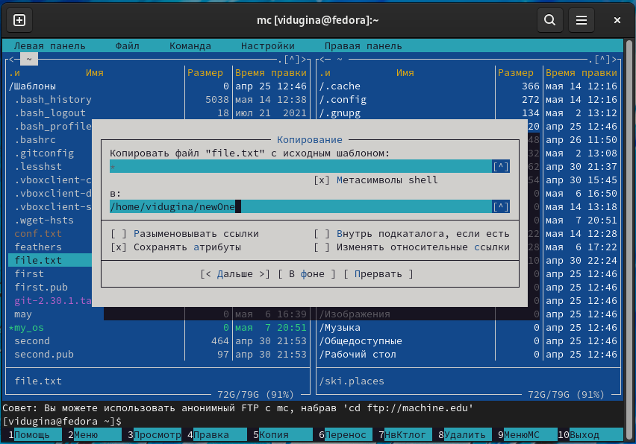 *Рис 4.5*

#### 5. С помощью соответствующих средств подменю "Команда" осуществите:

* поиск в файловой системе файла с заданными условиями (например, файла с расширением .c или .cpp, содержащего строку main); В строке меню выбираем "Команда", далее выбираем подпункт "Поиск файла" и ищем текстовые файлы (.txt).

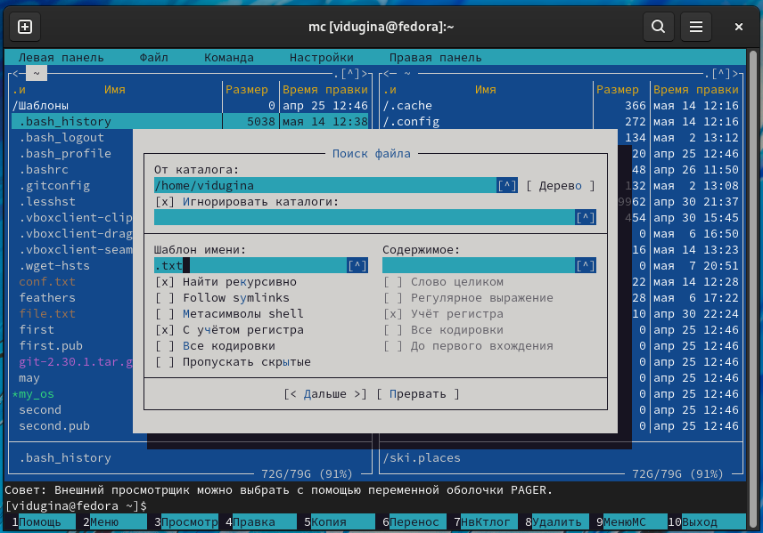 *Рис 5.1*

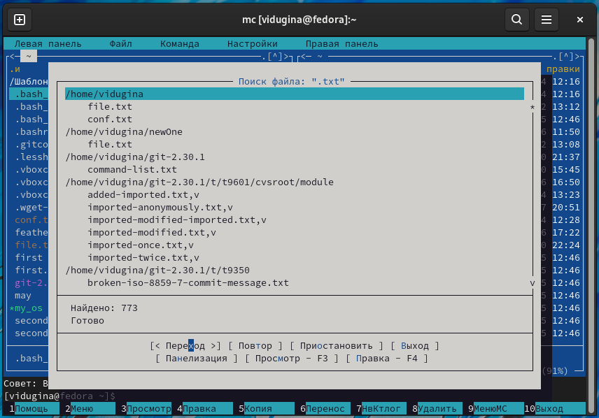 *Рис 5.2 (результат поиска)*

* выбор и повторение одной из предыдущих команд;

В строке меню выбираем "Команда", далее выбираем подпункт "История командной строки".

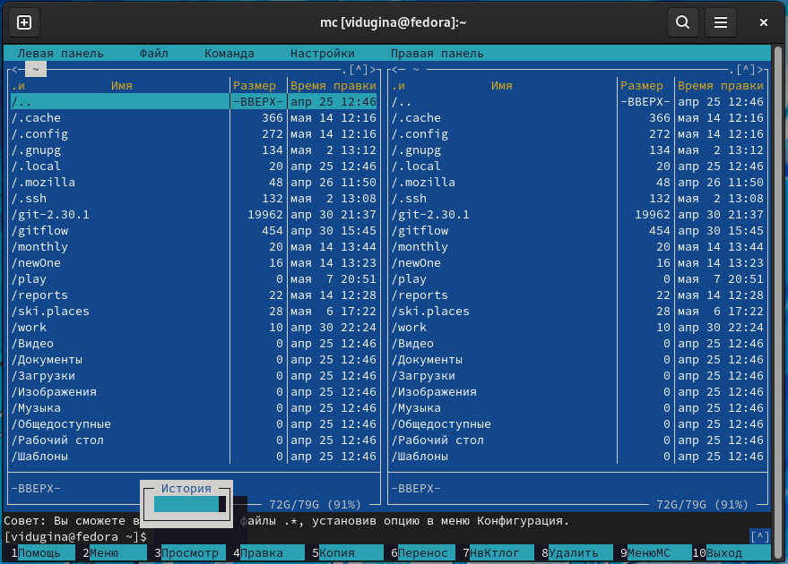 *Рис 5.3*

* переход в домашний каталог;

В строке меню выбираем "Команда", далее выбираем подпункт "Каталоги быстрого доступа" и создаём новый путь (к домашнему каталогу).

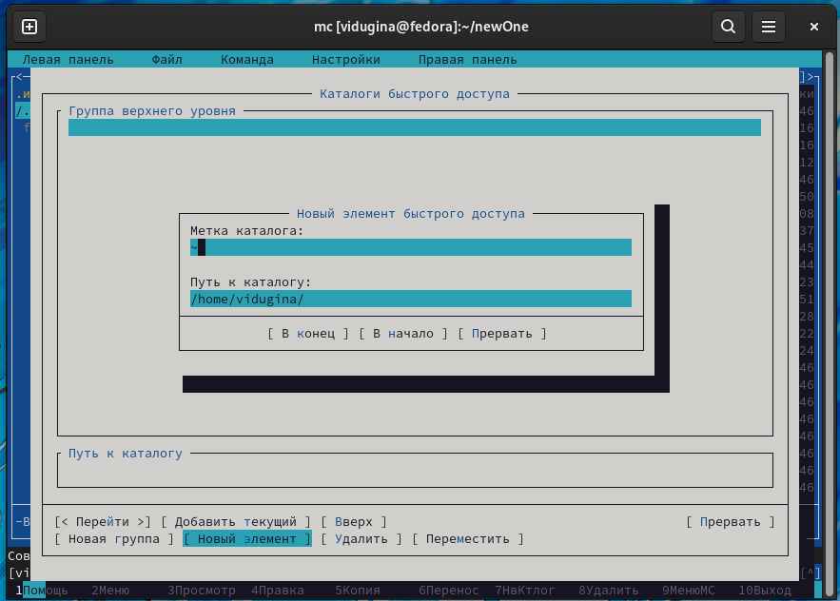 *Рис 5.4*

Используем только что созданный путь.

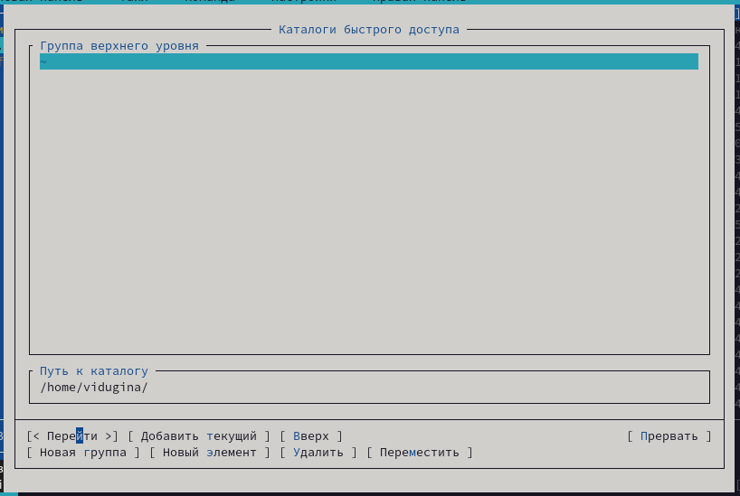 *Рис 5.5*

* анализ файла меню и файла расширений. В строке меню выбираем "Команда", далее выбираем подпункт "Редактировать файл меню", чтобы открыть данный файл.

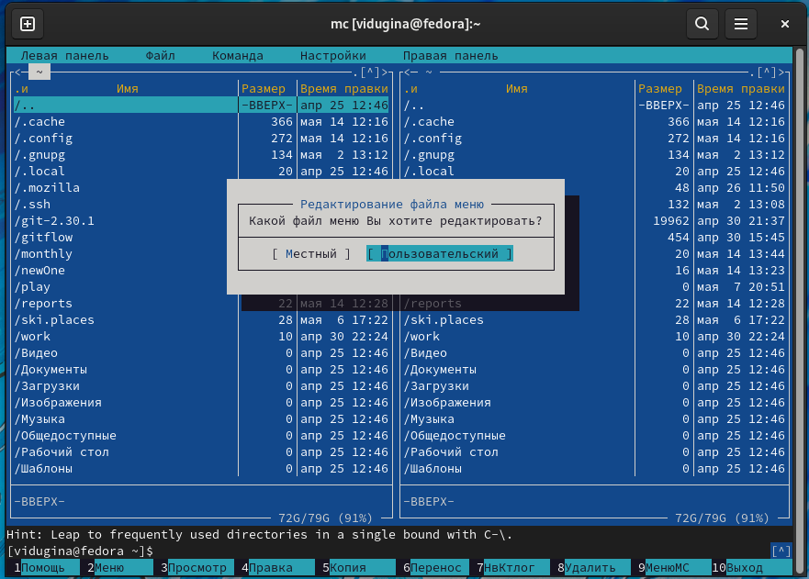 *Рис 5.6*

Выбираем пользовательский.

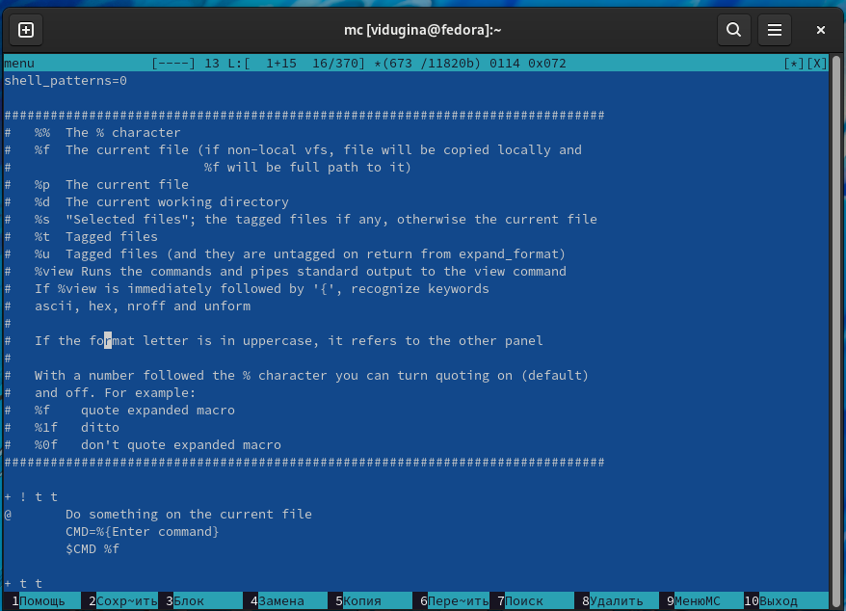 *Рис 5.7*

В строке меню выбираем "Команда", далее выбираем подпункт "Редактировать файл расширений", чтобы открыть данный файл.

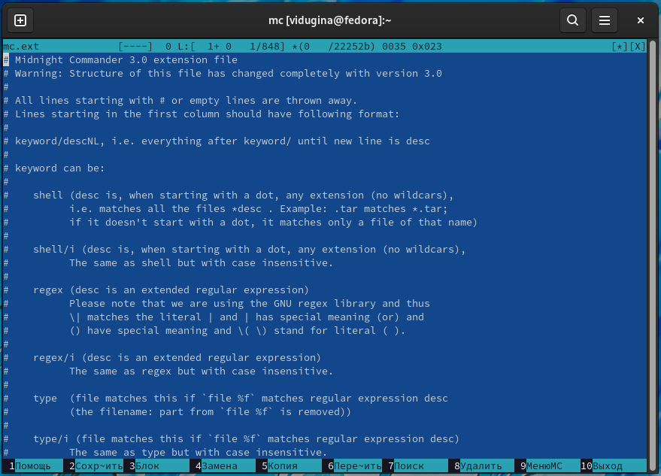 *Рис 5.8*

#### 6. Вызовите подменю "Настройки". Освойте операции, определяющие структуру экрана mc.

В строке меню выбираем "Настройки" и далее выбираем подпункт "Внешний вид...". Здесь можно отредактировать расположение панелей и какие окна будут отображены.

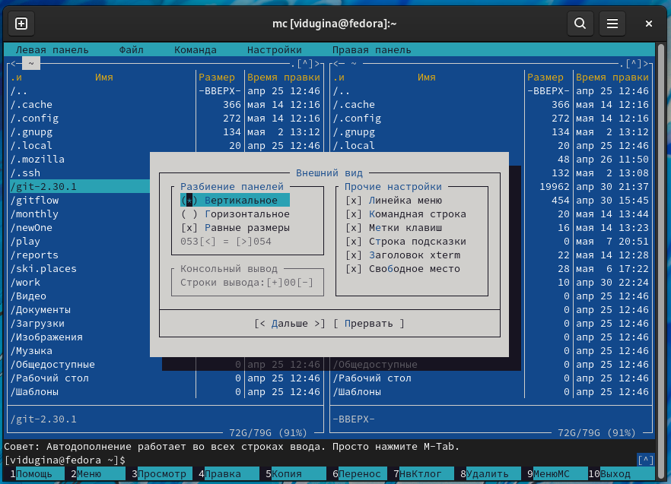 *Рис 6.1*

В строке меню выбираем "Настройки" и далее выбираем подпункт "Настройки панелей...". Здесь можно выбрать какие файлы и как будут отображены.

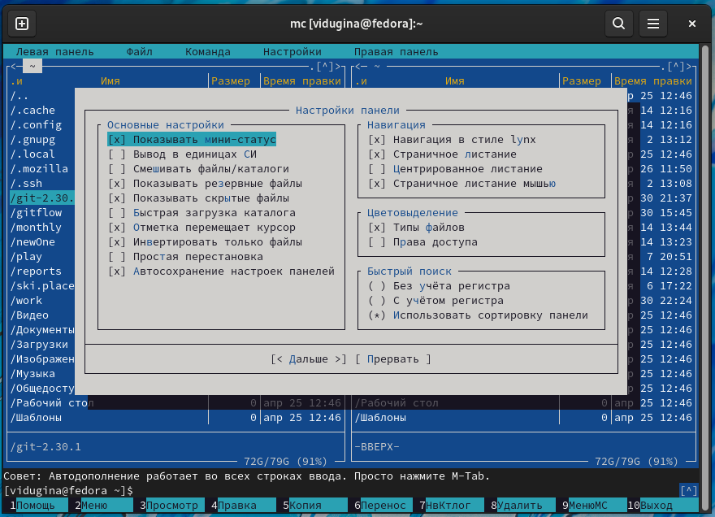 *Рис 6.2*

#### **Задание по встроенному редактору mc**

#### 1. Создайте текстовый файл text.txt.

Используя команду touch, создаём файл text.txt.

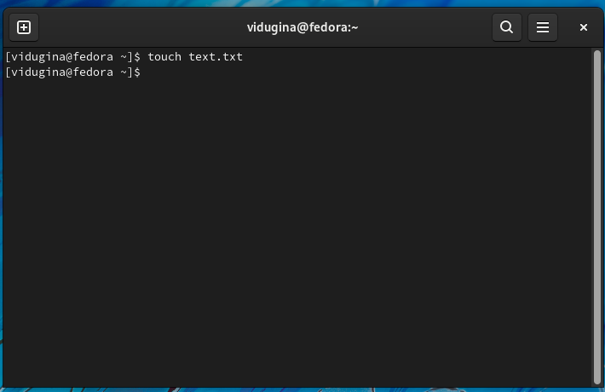 *Рис 1*

#### 2. Откройте этот файл с помощью встроенного в mc редактора.

Используя клавишу F4, открываем файл text.txt.

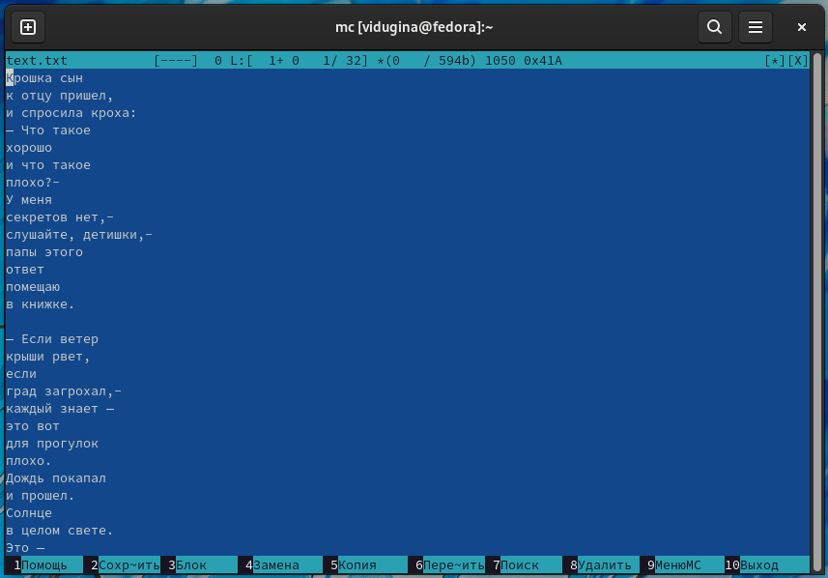 *Рис 2*

#### 3. Вставьте в открытый файл небольшой фрагмент текста, скопированный из любого другого файла или Интернета.

Вставляем фрагмент из файла conf.txt.

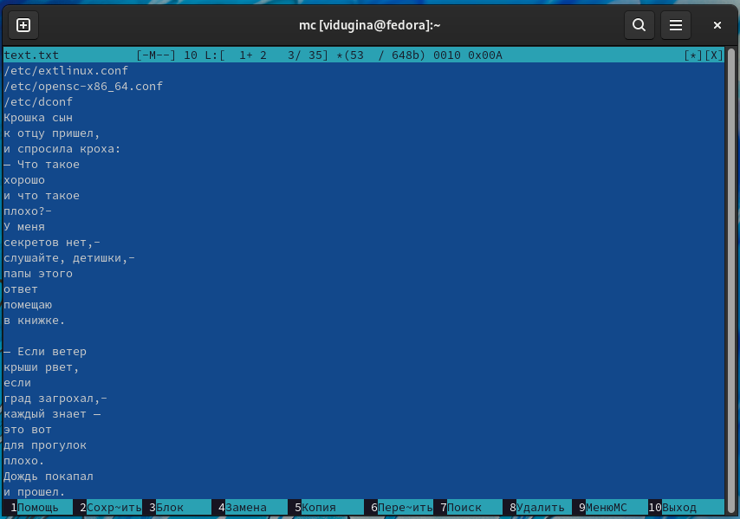 *Рис 3*

#### 4. Проделайте с текстом следующие манипуляции, используя горячие клавиши:

1. Удалите строку текста. Выделяем верхнюю строку и ,используя клавишу F8, удаляем её.

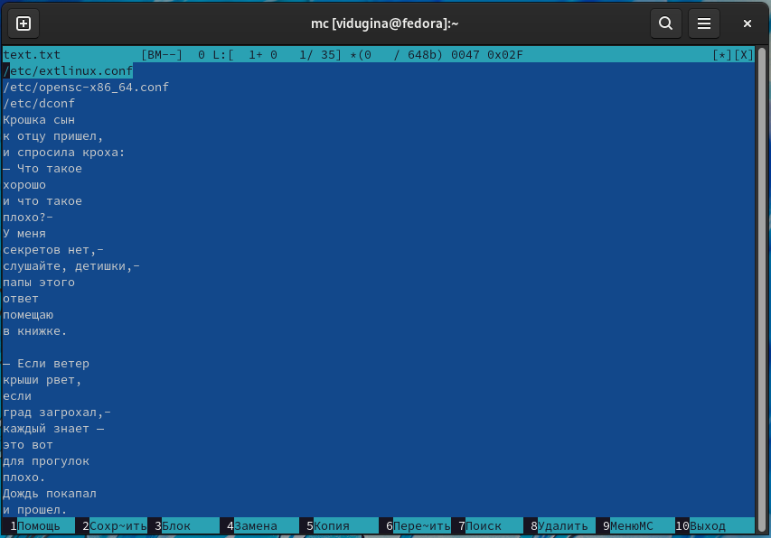 *Рис 4.1.1*

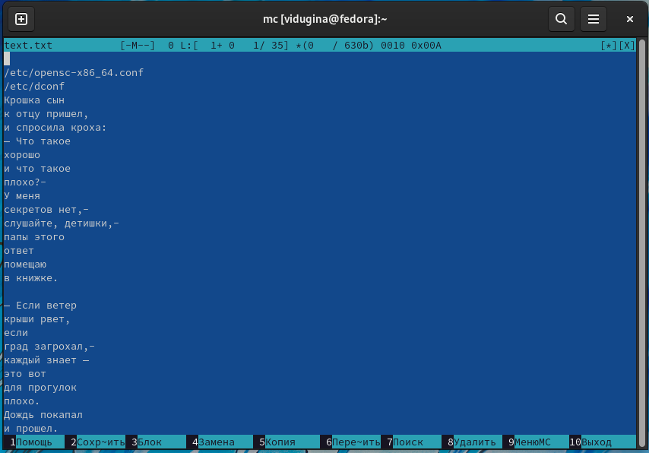 *Рис 4.1.2*

1. Выделите фрагмент текста и скопируйте его на новую строку.

Выделяем фрагмент текста, копируем используя клавишу F5.

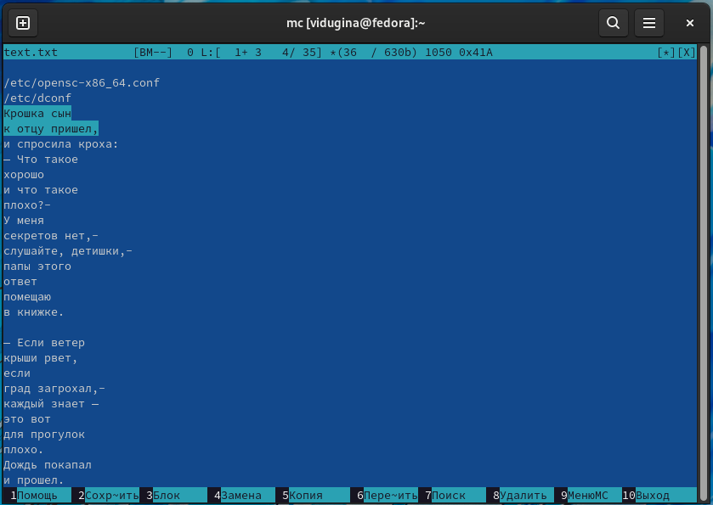 *Рис 4.2.1*

Вставляем фрагмент в верхнюю строку (Ins).

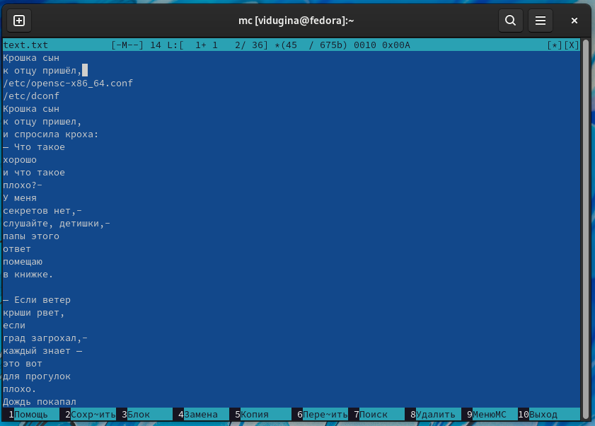 *Рис 4.2.2*

1. Выделите фрагмент текста и перенесите его на новую строку.

Выделяем фрагмент текста, перемещаем используя клавишу F6.

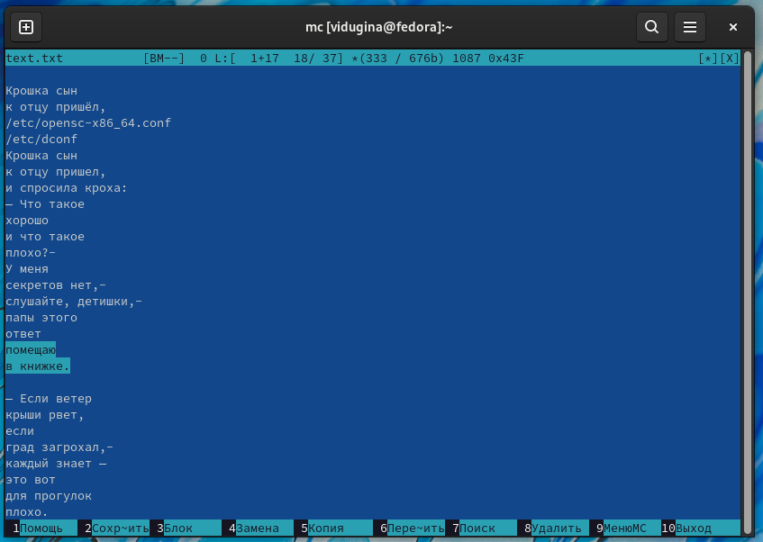 *Рис 4.3.1*

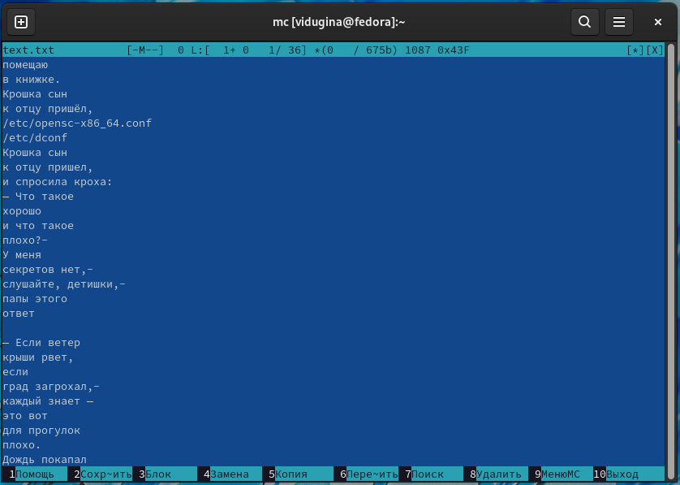 *Рис 4.3.2*

1. Сохраните файл.

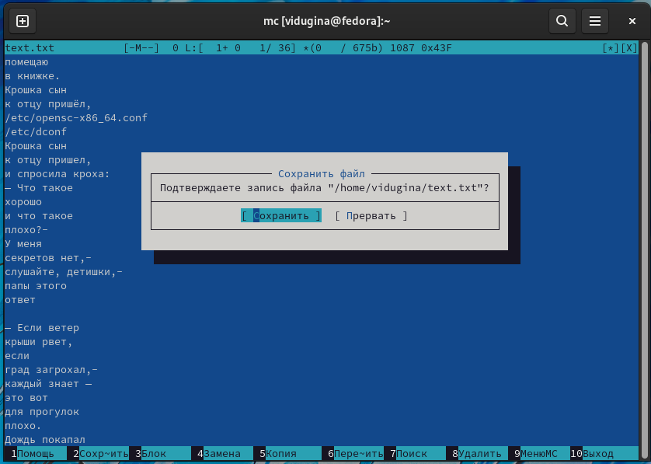 *Рис 4.4*

Сохраняем файл клавишей F2.

1. Отмените последнее действие.

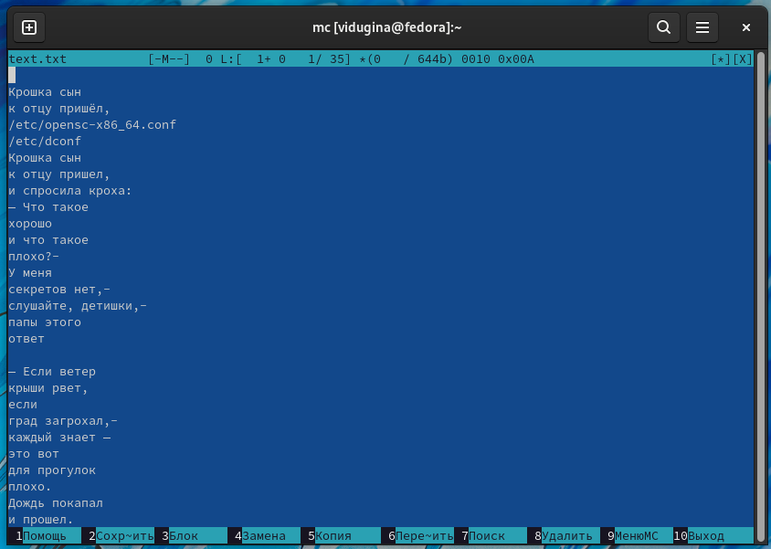 *Рис 4.5*

Отменяем последнее действие Ctrl + u.

1. Перейдите в конец файла (нажав комбинацию клавиш) и напишите некоторый текст. Используя Ctrl + end, переходим в конец строки и пишем "Конец".

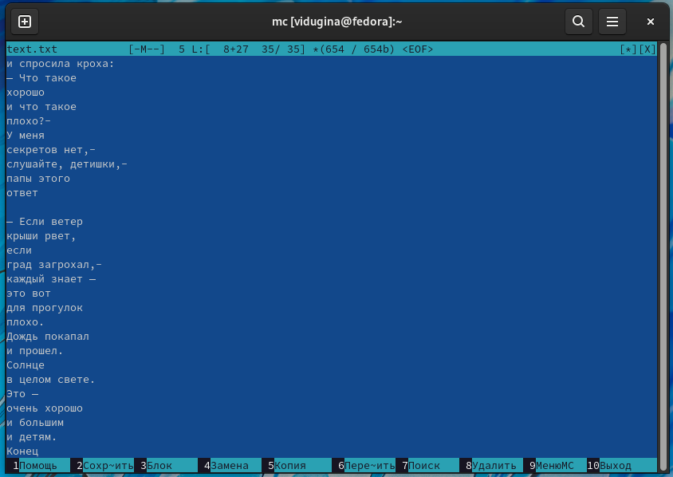 *Рис 4.6*

1. Перейдите в начало файла (нажав комбинацию клавиш) и напишите некоторый текст. Используя Ctrl + home, переходим в начало строки и пишем "Начало".

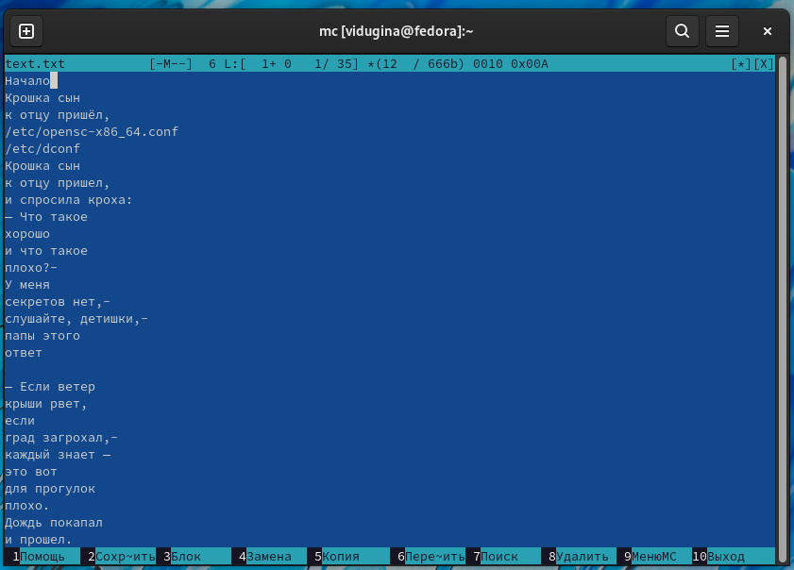 *Рис 4.7*

1. Сохраните и закройте файл. Сохраняем и закрываем файл.

#### 5. Откройте файл с исходным текстом на некотором языке программирования (например C или Java).

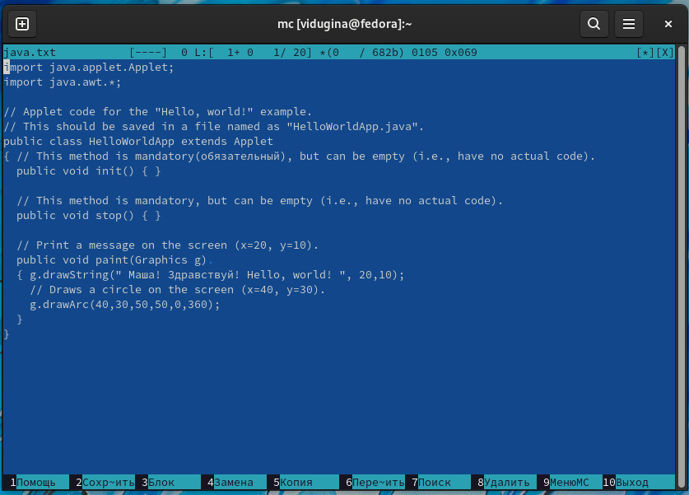 *Рис 5*

#### 6. Используя меню редактора, включите подсветку синтаксиса, если она не включена, или выключите, если она включена.

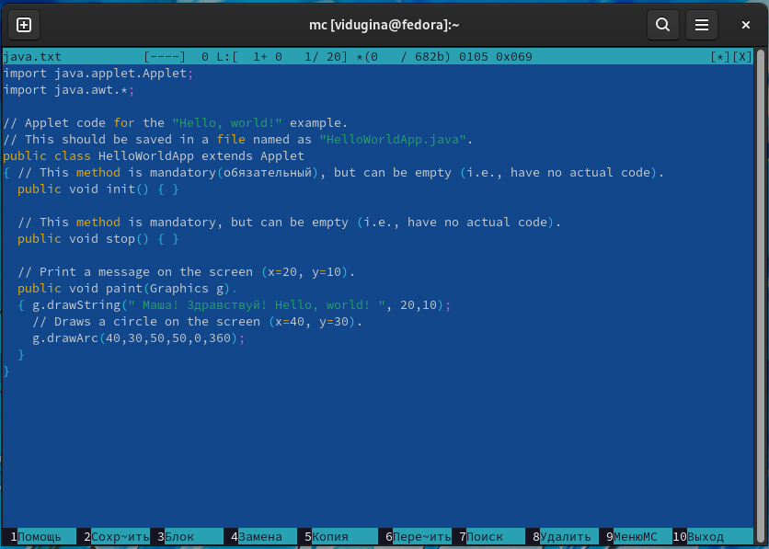 *Рис 6*

**Вывод**: я освоила основные возможности командной оболочки Midnight Commander. Приобрела навыки практической работы по просмотру каталогов и файлов; манипуляций с ними.

### **Контрольные вопросы**

#### 1. Какие режимы работы есть в mc. Охарактеризуйте их.

#### 2. Какие операции с файлами можно выполнить как с помощью команд shell, так и с помощью меню (комбинаций клавиш) mc? Приведите несколько примеров.

#### 3. Опишите структура меню левой (или правой) панели mc, дайте характеристику командам.

#### 4. Опишите структура меню Файл mc, дайте характеристику командам.

#### 5. Опишите структура меню Команда mc, дайте характеристику командам.

#### 6. Опишите структура меню Настройки mc, дайте характеристику командам.

#### 7. Назовите и дайте характеристику встроенным командам mc.

#### 8. Назовите и дайте характеристику командам встроенного редактора mc.

#### 9. Дайте характеристику средствам mc, которые позволяют создавать меню, определяемые пользователем.

#### 10. Дайте характеристику средствам mc, которые позволяют выполнять действия, определяемые пользователем, над текущим файлом.